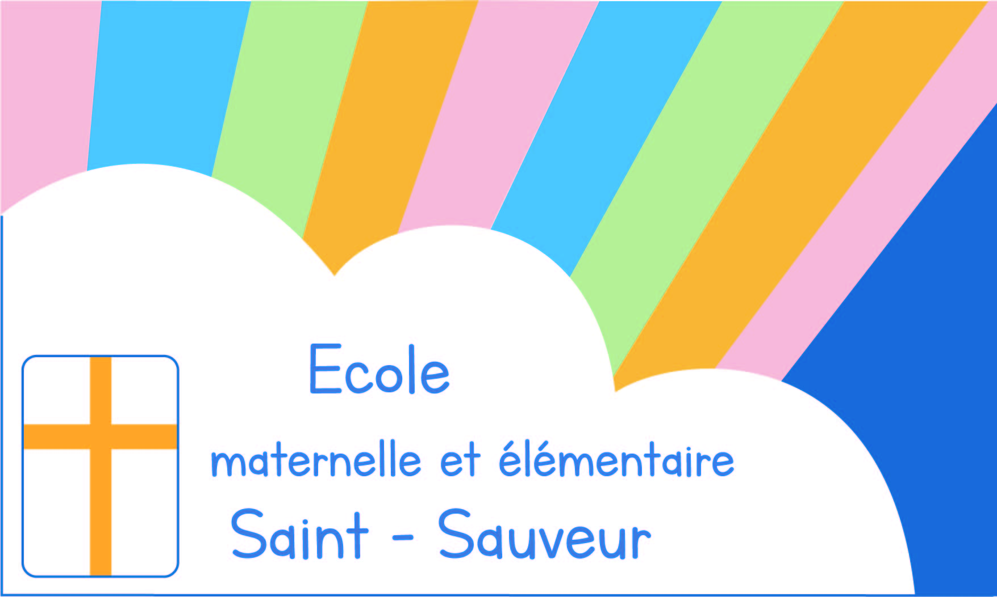
Le 08 décembre 2022
Madame, Monsieur,

La prévention et la préparation aux risques majeurs sont aujourd’hui indispensables. On entend par risques majeurs les risques naturels (graves intempéries, inondations, pollution) mais aussi ceux liés à l’actualité comme ceux, dramatiques, que nous avons connu les années passées.

Un Plan Particulier de Mise en Sûreté des élèves est établi pour l’école (confinement des élèves à l’intérieur des locaux). Ce plan a pour objectif de permettre aux équipes éducatives de s’organiser pour assurer la sécurité des élèves de l’école en attendant l’arrivée des secours.

Voici les directives du Rectorat vous concernant :

En cas d’alerte :
- N’allez pas vers le lieu du sinistre, vous iriez au devant du danger.
- Ecoutez la radio (France Inter ou radio locale conventionnée par le Préfet) et respectez les consignes des autorités.
- N’allez pas chercher votre enfant à l’école pour ne pas l’exposer ni vous exposer. Un plan de mise en sûreté (PPMS) des élèves a été prévu dans son école.
- Ne téléphonez pas, n’encombrez pas les réseaux. Laissez-les libres pour que les secours puissent s’organiser.
- Recevez avec prudence les informations souvent parcellaires ou subjectives n’émanant pas des autorités (celles recueillies auprès d’autres personnes, par exemple, grâce à des téléphones portables).

Comptant sur votre compréhension, croyez, Madame, Monsieur, en notre entier dévouement.

Marine Paturle
Cheffe d'Etablissement

